[聚焦学术诚信：南方医科大学南方医院检验科 JCI 论文图片重复受质疑](https://mp.weixin.qq.com/s?__biz=Mzk0Njc5Mjk2OA==&mid=2247492263&idx=1&sn=564f8375fbfd7b8de336b47b126b8c3b)

诚挚君[诚挚科研](javascript:void(0);)2025-04-09 09:13:30浙江

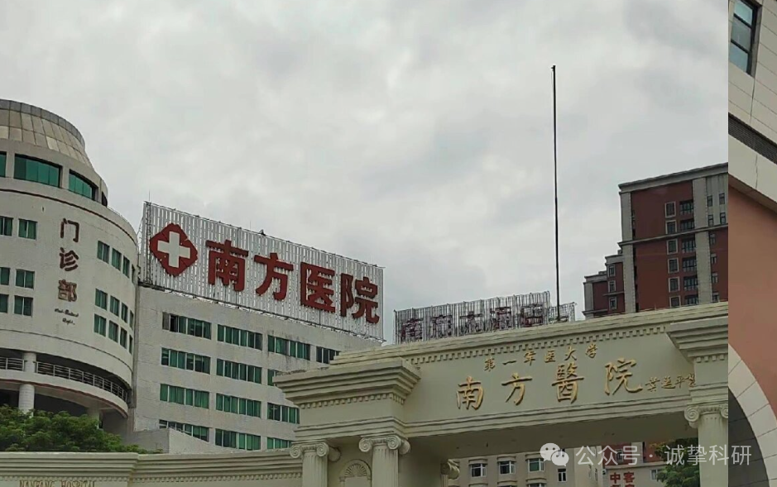

**01**

**论文信息**

2019年，主要来自南方医科大学南方医院检验科，莱斯特大学心血管科学系和莱斯特生物医学研究中心（NIHR）和汕头大学医学院的 Yan-Wei Hu  , Feng-Xia Guo , Yuan-Jun Xu , Pan Li , Zhi-Feng Lu , David G. McVey , Lei Zheng , Qian Wang , John H. Ye , Chun-Min Kang , Shao-Guo Wu , Jing-Jing Zhao , Xin Ma , Zhen Yang , Fu-Chun Fang , Yu-Rong Qiu , Bang-Ming Xu , Lei Xiao , Qian Wu , Li-Mei Wu , Li Ding, Tom R. Webb, Nilesh J. Samani, Shu Ye （通讯作者）在 The Journal of clinical investigation 期刊发表了一篇题目为：Long noncoding RNA NEXN-AS1 mitigates atherosclerosis by regulating the actin-binding protein NEXN 的研究。

该研究得到了中国国家自然科学基金（项目编号：81871701、81572051、81500387 和 81370202）、广东省自然科学基金（项目编号：2017A030313535 和 2018A030313533）、广州市科技计划（项目编号：201607010267 和 201707010156）以及英国心脏基金会（项目编号：RG/16/13/32609 和 PG/16/9/31995）的支持。

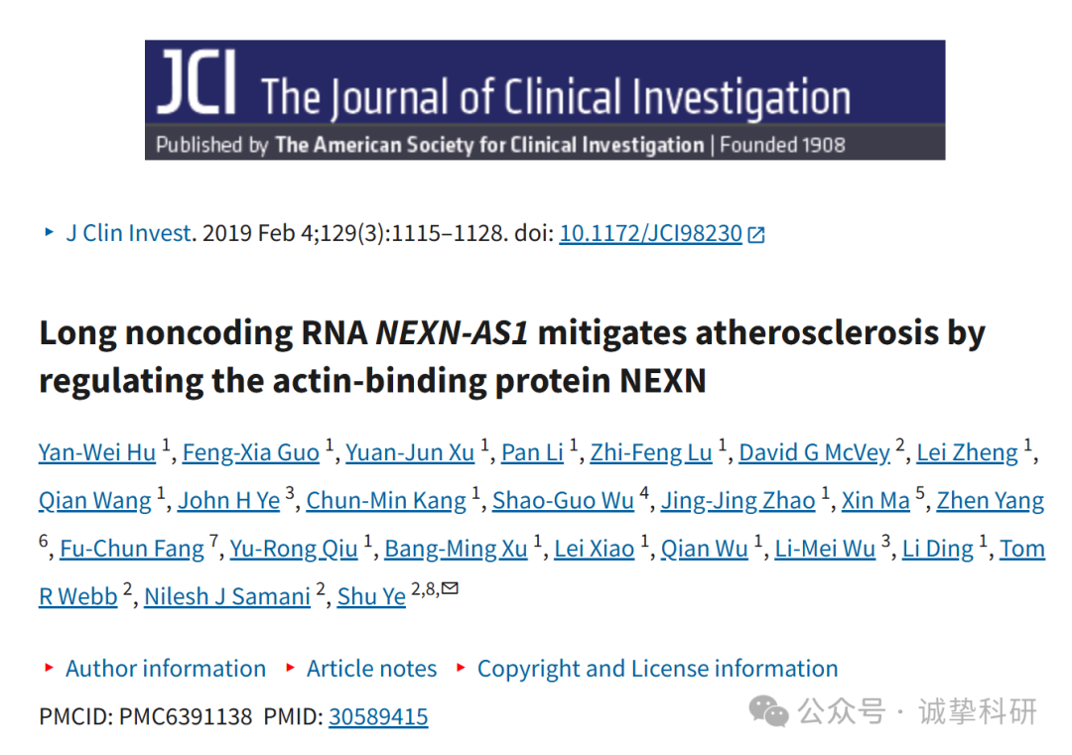

**02**

**质疑信息**

2025年4月，国际著名职业学术打假人Sholto David 博士在 Pubpeer 论坛发表评论：

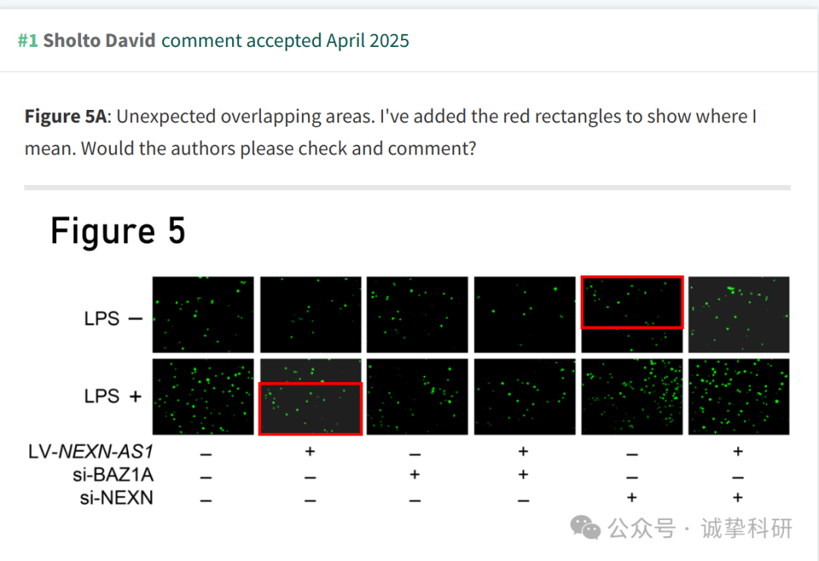

参考信息：

https://www.pubpeer.org/publications/CBB0918980DA35BD5D44435DCC0F86

免责声明：信息来源于 Pubpeer，提及人名均为音译，对于文章内容的真实性、完整性、及时性本公众号不做任何保证或承诺，仅供读者参考。如有侵权，请及时联系公众号后台。让我们共同维护学术界的公正与透明。

